# Trabajo Práctico Final de Programación Estática y Laboratorio Web

Nombre: Braian Nicolás Ledantes

Legajo: FAI-1686

Carrera: Tecnicatura Universitaria en desarrollo Web

Año: 2024

## Punto Birra

El sitio web tratará de una Pyme de venta de cerveza artesanal. La página principal mostrará una presentación del negocio con algunas imágenes y algunos productos.

En otra página se podrá ver el catalogo de cervezas que se ofrecen y el usuario podrá seleccionar el producto que desee al carrito. Habrá otra página donde se verá en detalle la descripción de la cerveza, con su precio, una imagen y una opción para agregarla al carrito.

En la pagina del carrito se verán los productos agregados al mismo con una opción para finalizar la compra, con los datos del envió.

En todas las paginas se vera una barra de navegación en el tope junto con un pie de página con contactos y un link a acerca de donde se podrá contactar con la empresa el usuario vía mail.

La funcionalidad que tendrá en JavaScript será la lógica del manejo del carrito y la sesión del usuario, iniciar sesión, cerrar sesión y vista de su perfil.

## Páginas

### Inicio

Contará con una imagen representación con un listado de productos recomendados.

### Listado de cervezas

Aquí se verán los productos que ofrece la cervecería

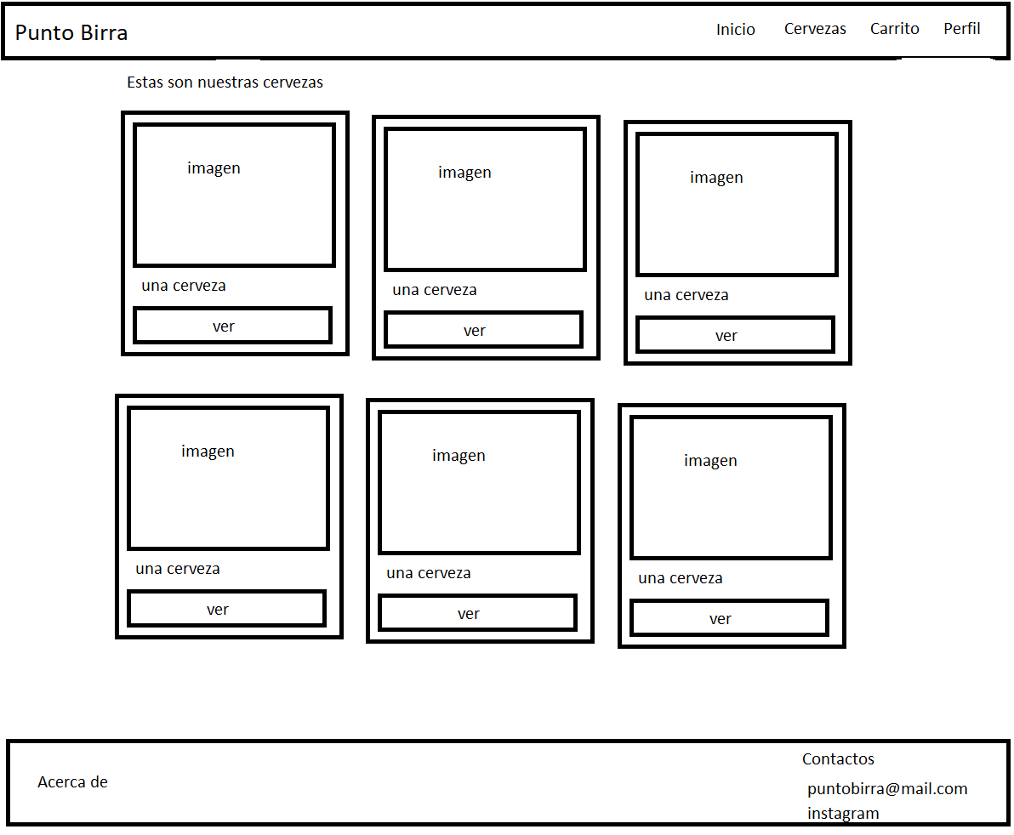

### Vista de una cerveza

Se mostrará una cerveza con sus detalles y una imagen para ver su estilo junto con un botón para agregar al carrito.

### Carrito

En esta página se verán todos los productos que tiene el usuario en su carrito habrá un botón para enviar la compra.

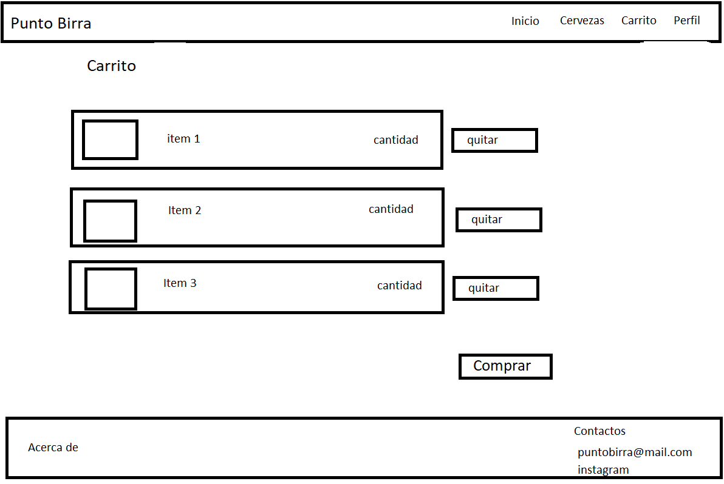

### Perfil

El usuario podrá ver su perfil con sus datos y mail con el que se registró y un botón para cerrar la sesión

### Acerca de

Se podrá ver un mapa con la ubicación de la empresa, una descripción y un formulario donde el usuario podrá contactarse con la cervecería.

